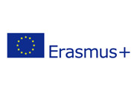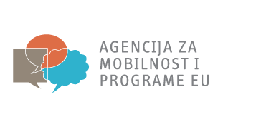

SUGLASNOST

Ja ...................................................................... , suglasan sam da moje dijete
/ime i prezime roditelja/

......................................................................................., rođen/a …………………………………………

sudjeluje u Erasmus+ projektu mobilnosti pod nazivom „Future in our hands“ (2019-1-HR01-KA102-060420) koji provodi Srednja škola Bedekovčina, što uključuje odlazak na stručnu praksu/vježbe u inozemstvo u trajanju

od dva tjedna u rujnu, u Španjolsku

U tu svrhu otvorit ću svom djetetu kunski račun, čiji ću biti supotpisnik (ako je potrebno). Također dozvoljavam da se osobni podatci iz prijavnih obrazaca te fotografije učenika koriste za potrebe projekta.

U …………..…………………, .............. 2021. Potpis roditelja:

......................................................

